

Expressions québécoises I


Lisez attentivement les questions avant d’écouter la chronique

Écoutez et faites les exercices

I. Faites correspondre l’expression avec sa signification.

1 | Se faire brasser le Canadien |  | A | ne pas avoir le moral, être déprimé ou découragé
2 | Beurrer épais |  | B | laisser tomber quelque chose
3 | Avoir l’air d’une chenille à poil |  | C | passer une expérience désagréable
4 | Avoir la falle basse |  | D | quelqu’un qui est maladroit
5 | Échapper le ballon |  | E | signale un être vivant très laid
6 | Avoir les mains pleines de pouces |  | F | exagérer

1 | 2 | 3 | 4 | 5 | 6

II. Identifiez le dessin avec l’expression correspondante.

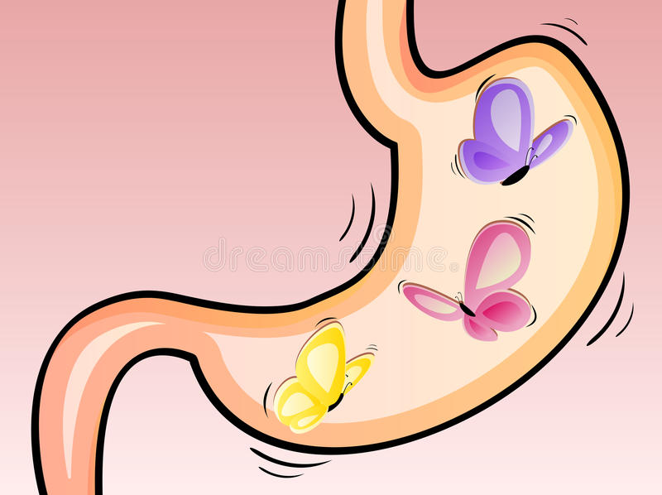

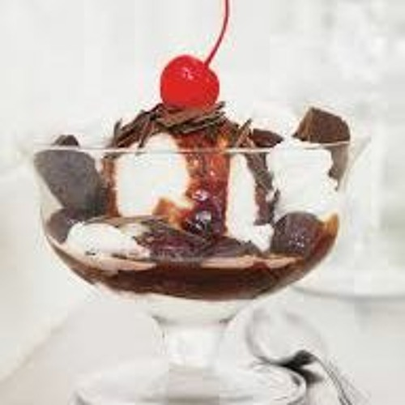


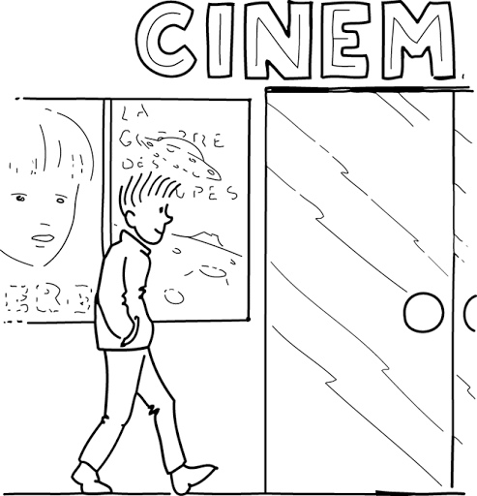
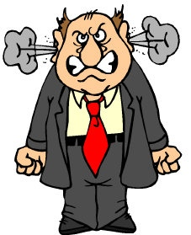

1 | Être aux petits oiseaux
2 | Être en beau fusil
3 | C’est arrangé avec le gars des vues
4 | Aller aux vues
5 | Mettre un bras dans le tordeur
6 | Lâcher son fou
7 | La cerise sur le sundae
8 | Avoir des papillons dans l’estomac
9 | Ça prend tout mon petit change

III. Appariez les deux colonnes.

Broche à foin ● ● quelqu’un qui montre un comportement trop passif

Se payer la traite ● ● demander à quelqu’un de partir

Dormir au gaz ● ● quelque chose de mauvaise qualité

À cause tu fais simple de même ? ● ● s’offrir quelque chose et la payer après

Sacrer son camp ● ● quelqu’un qui manque d’intelligence

